Муниципальное бюджетное дошкольное образовательное
учреждение «Детский сад № 22» пгт Кавалерово
Кавалеровского муниципального района

Образовательный проект

«Этот жужжащий и ползающий мир»

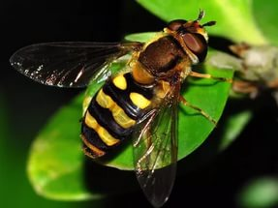

Автор проекта: Цой Любовь Викторовна, воспитатель
Шумар Евгения Александровна

Кавалерово
2023

СОДЕРЖАНИЕ

1. Паспорт проекта……..………………………………………………………………3
2. Структура проекта………………………………………………………………….4
3. Этапы проекта……………………………………………………………………….6
4. Перспективно-тематический план реализации проекта………………………….8
Литература ……………………………… ……………………………………………12
Приложения:
- конспекты непрерывной НОД;
- фотоматериалы.

1. ПАСПОРТ ПРОЕКТА

Название проекта | «Этот жужжащий и ползающий мир»
Девиз проекта | «Красота спасет мир»
Вид проекта:  - по срокам | краткосрочный  04 мая 2023 года – 30 май 2023 года
- по составу участников | коллективный
- по типажу | познавательно-исследовательский
Авторы | Цой Любовь Викторовна, воспитатель  Шумар Евгения Александровна
Участники проекта | воспитанники средней группы, педагоги, музыкальный руководитель, старший воспитатель, родители (законные представители)
Целевая аудитория | 5 - 6 лет
Масштаб | в условиях дошкольного учреждения
Правовая основа | Проект реализуется в рамках реализации плана работы МБДОУ № 22 пгт Кавалерово на май – 2023 годы

2. СТРУКТУРА ПРОЕКТА
2.1. Актуальность. Проект ориентирован на изучении вопросов, связанных с разнообразных видов насекомых, образом жизни и их важнейшей роли в многозвенной экологической цепи. Знание жизни насекомых, их привычек и повадок очень полезно. Эти маленькие, беззащитные существа всегда вызывают интерес у детей.
Ознакомление с природой является одной из важнейших задач в работе с детьми. Дети должны видеть связь насекомых с окружающей средой, их влияние на эту среду, они должны установить зависимость жизни насекомых от изменений в природе, а также их приспособленность. В ходе реализации проекта дети учатся любить природу, наблюдать, понимать, что насекомые часть природы, без которой не может существовать наша планета. Насекомые – самая многочисленная группа животных. Мы считаем, что детям всегда интересно смотреть на полет шмеля, порхание бабочки, слушать стрекотание кузнечика. Детям хочется узнать - зачем же пчела кружит над цветком, как устроен муравейник, чем питается божья коровка. Проект поможет узнать детям больше об этой группе животных и научить правильному отношению к ним.
2.2. Проблема: Дети не имеют элементарных представлений, нужны ли насекомые людям и природе?
2.3. Цель: Закрепить и обогатить знания детей об особенностях внешнего вида и жизненного цикла насекомых, сформировать у детей чувства сопереживания к живой природе.
2.4. Задачи проекта:
1. Образовательные: Расширить знания детей о насекомых (внешний вид, повадки, размножение). И дать представления о взаимосвязи живого организма со средой обитания. Активизировать и обогащать словарь детей (муравьи, жуки, пчелы, бабочки, нектар, ячейки, соты и др.)
2. Развивающие: Развивать умение делать выводы, устанавливая причинно-следственные связи между объектами живой природы; развивать эмоциональную отзывчивость.
3. Воспитательные: Воспитывать у детей интерес к живой природе, экологическую культуру через любовь к природе и познание окружающего мира (в данном случае – жизнь насекомых).

2.5. Ожидаемые результаты:
Обогатить и систематизировать знания детей о насекомых;
Иметь простейшие представления об особенностях строения тела в связи с их жизнью, способах их передвижения (летает, ползает, прыгает), способах маскировки, об уникальности каждого вида;
Знать о взаимосвязи с другими обитателями живой и неживой природы;
Иметь представление о взаимосвязи деятельности человека и окружающей среды, в том числе насекомых;
2.6. Ресурсы проекта:
- кадровые (педагоги средней групп, музыкальный руководитель, старший воспитатель, родители воспитанников);
- материально–технические (групповое помещение, музыкальный зал детского сада, мультипроектор (телевизор), ноутбук);
- финансовые (малозатратный проект).

3. ЭТАПЫ ПРОЕКТА
Направление деятельности | Содержание

I этап – подготовительный

(информационно-аналитический)  Задача: Сбор и анализ информации. Исследование по теме проекта | - Подбор и изучение литературы (периодических изданий) по вопросам проектной деятельности с составлением картотеки.  - Изучение передового педагогического опыта работы по изучение насекомых.  - Консультирование со старшим воспитателям по вопросам проектной деятельности.  - Подбор методов педагогического мониторинга воспитанников, родителей (наблюдение за детьми, индивидуальные беседы с целью выяснения знаний по разделам программы, опрос).  Анализ результатов педагогического мониторинга.
- Составить перспективно-тематический план по теме проекта.
- Разработка цикла режимных моментов (беседы, наблюдения, чтение, рассматривание иллюстраций, игры) в рамках проектной деятельности.
- Подборка художественной литературы, демонстрационного материала по теме проекта.
- Подобрать и систематизировать игры, игровые упражнения, опыты и эксперименты, литературный материал согласно задачам, оформить их в виде картотеки.

II этап – основной

Работа с детьми | Образовательные области по ФГОС ДО:  1. Речевое развитие: Чтение художественной литературы; чтение и заучивание стихов, загадок о насекомых. Сказок, былин и литературных произведений.  2. Познавательное развитие: Проведение наблюдений, бесед (фронтальных, подгрупповых, индивидуальных).  3. Художественно-эстетическое развитие: Рассматривание иллюстраций, презентаций о насекомых. Рисование и лепка по теме.  4. Социально-коммуникативное развитие: Проведение дидактических игр, выставка совместных работ детей с родителями на тему: «Мир насекомых».  5. Физическое развитие: Разучивание подвижных, народных игр.
Работа с родителями (законными представителями)  Задача: Вовлечение родителей в проектную деятельность. | - Подготовка консультативного материала для родителей.  - Оформление альбомов, презентаций, коллажей с привлечением родителей.  Привлечение родителей к совместной с детьми деятельности.

III этап – заключительный

Итоговое мероприятие с детьми  Продукт проекта | Литературно – музыкальное развлечение «Под грибом» В. Сутеев  Оформление в группе ЛЭПБУКА «Удивительные насекомые»  Изготовление презентации и альбома «Этот жужжащий и ползающий мир»

4. Перспективно-тематический план реализации проекта «Этот жужжащий и ползающий мир»»

Общая тема | Срок реализации | Вид деятельности |  |  | Продукт детской деятельности
 |  | с детьми | с родителями | Изготовление пособий (наглядного материала…)
«Летающие насекомые» | май 2023 | Чтение художественной литературы: «Муха цекотуха» К. Чуковский «Путешествие муравья»  Беседа «Нужны ли насекомые окружающей среде»  Рассказ воспитателя «Чудесные превращения»  Рассматривание Иллюстраций «Насекомые»  Беседа «Что мы знаем о насекомых» | Объявить родителям о начале образовательного проекта (объявление) | Подготовить презентацию для детей «Этот жужжащий и ползающий мир»  Подобрать материал для ЛЭПБУК «Удивительные насекомые» | Рисование нетрадиционным способом «На лужайке»  Цель: научить рисовать бабочек, жуков ладошкой и пальчиками, развивать творческие способности детей
 |  | Дидактические игры:  - «Обведи и раскрась»  - «Собери цветок»  - «Доскажи словечко» | Консультация на тему: «Первая помощь при укусах насекомых» | Подобрать иллюстративный материал по теме проекта | Рисование по точкам «Соедини точки и узнай в кого превратится гусеница»
 |  | Наблюдение за бабочками– расширять представления об особенностях внешнего вида, формировать реалистические представления о природе. Стр 127 Ю. Дмитриев, стр.87Прогулки в детском саду» И.Кравченко  Наблюдение за божьей коровкой  Наблюдение за пчелой  Наблюдение за муравьем | Заучивание с детьми загадок о насекомых, пословиц, стихотворений. | Изготовить настольно-плоскостную игру «Собери цветок».  Составить конспект НОД « Насекомые »  «Мы идем на луг»  «На лужайке» | Экспериментально – исследовательская деятельность, наблюдение в природе «Встреча с пчелкой Майей», Встреча с бабочкой Лили», Встреча с муравьем Кузей», Встреча с комаром Пискуном»
 | май 2023 | Чтение художественной литературы: « Шпион в улье» стр50 Ю. Дмитриев. «Кузнечики у телефона», «За мной не пожалеете» стр.22; Как муравьишка домой спешил»В. Бианки | С детьми выучить загадки и стихи о насекомых | Начать подготовку презентации по результатам проекта | Оформить в виде альбома «Насекомые»  Цель: Знакомство с внешним видом, образом жизни  Изготовление макета «Муравейник»
 |  | Дидактические игры:  «Чего не стало»  «Что сначало что потом»  «Четвертый лишний»  «Собери гусеницу» - из геометрических фигур | Домашний кинозал просмотр мультфильмов «Лунтик», «Пчелка Майя» и др. «Стрекоза и муравей» Крылов | Конспект «Божья коровка»  «Опасные насекомые» | Рисование «Бабочка красавица» (кляксография)  Разучивание песни «В траве сидел кузнечик»  Конструирование из бросового материала «Божьи коровки, жучки, пчелки»
 |  | Непрерывная непосредственно образовательная деятельность по теме: Беседа «Что мы знаем о насекомых»  . |  | Рисование педагога с детьми «Бабочки на лугу», «Божья коровка» | П/игры «Медведь и пчелы», «День и ночь», «Поймай комара». «Найди свой домик» и др.
Ползающие насекомые | май 2023 | Чтение художественной литературы  «Стихи и загадки о насекомых».  Чтение рассказов о бабочках | Конкурс поделок из бросового материала: бабочки, жучки, паучки. |  | Вырезание бабочки из бумаги сложенной вдвое.
 |  | Дидактические игры:  «Найди пару», «Что лишнее»  «Сложи картинку»  «Что изменилось»  «Насекомые» (классификация предметов | Консультация «Берегите природу» | Подобрать иллюстративный материал по теме проекта | Рассматривание иллюстраций  « Пчелиная семья»  Рисование «Пчелка Майя»
 |  | Непрерывная непосредственно образовательная деятельность по теме: «Первая помощь при укусах насекомых»  Беседа о пчелах | Фото выставка | Изготовить настольно-плоскостную игру «Разрезные картинки» | Разучивание песенки «Жучок паучок».  Лепка «Божья коровка»

Итоги проекта «Этот жужжащий и ползающий мир»

Ознакомление с природой является одной из важнейших задач в работе с детьми. Дети должны видеть связь насекомых с окружающей средой, их влияние на эту среду, они должны установить зависимость жизни насекомых от изменений в природе, а также их приспособленность. В ходе реализации проекта дети учились наблюдать, сравнивать, анализировать и делать выводы, а также понимать, что насекомые часть природы, без которой не может существовать наша планета. Насекомые – самая многочисленная группа животных. И детям всегда интересно смотреть на полет шмеля, порхание бабочки, слушать стрекотание кузнечика. Дети с большим интересом наблюдали, зачем же пчела кружит над цветком, рассматривали на картинках, как устроен муравейник, и сами с большим желанием изготовляли макет муравейника. Как интересно было узнать, что божья коровка – хищница, и приносит огромную пользу садам и огородам, ведь она уничтожает вредителей.
Проект помог узнать детям больше об этой группе животных на основании исследования пришли к выводу, что необходимо сохранять и бережно относиться ко всему живому на земле. Благодаря проведенной работе, наши дети осознанно могут ответить на вопрос, почему необходимо бережно относиться к насекомым.
Активное участие принимали и родители (законные представители) в оформлении игр, в подборе иллюстраций.
Образовательный проект завершился показом сказки В. Сутеева «Под грибом». Инсценировкой «На лугу» где дети читали стихи, пели песни, танцевали и получали информацию о необходимости уважительно и бережно относиться к насекомым. Хотелось бы верить, что наши дети вырастут добрыми и умными.
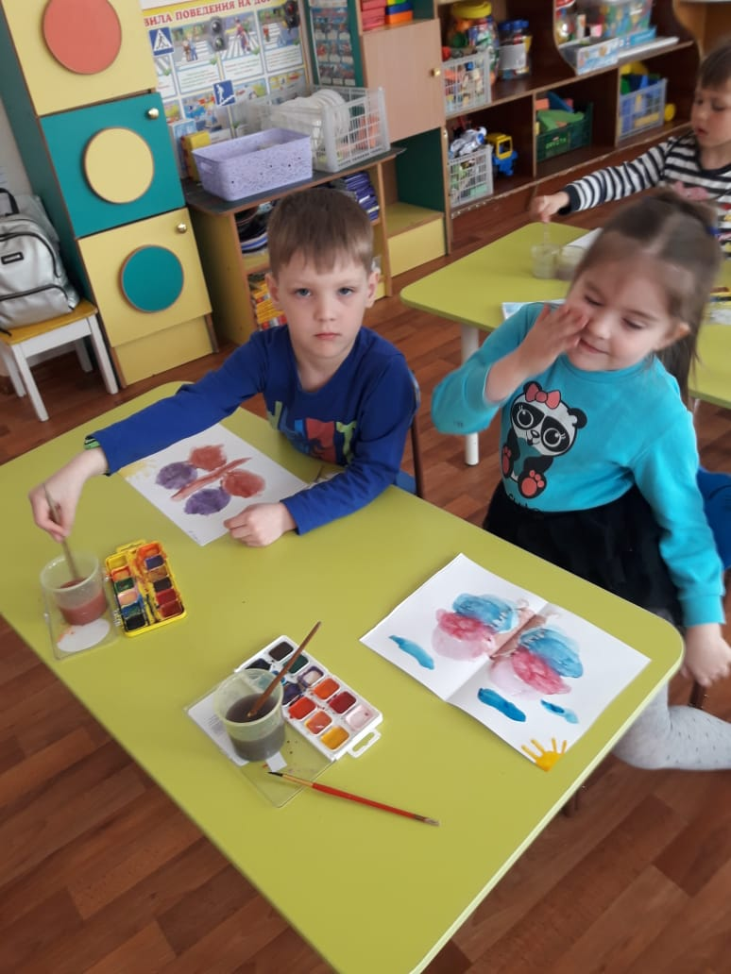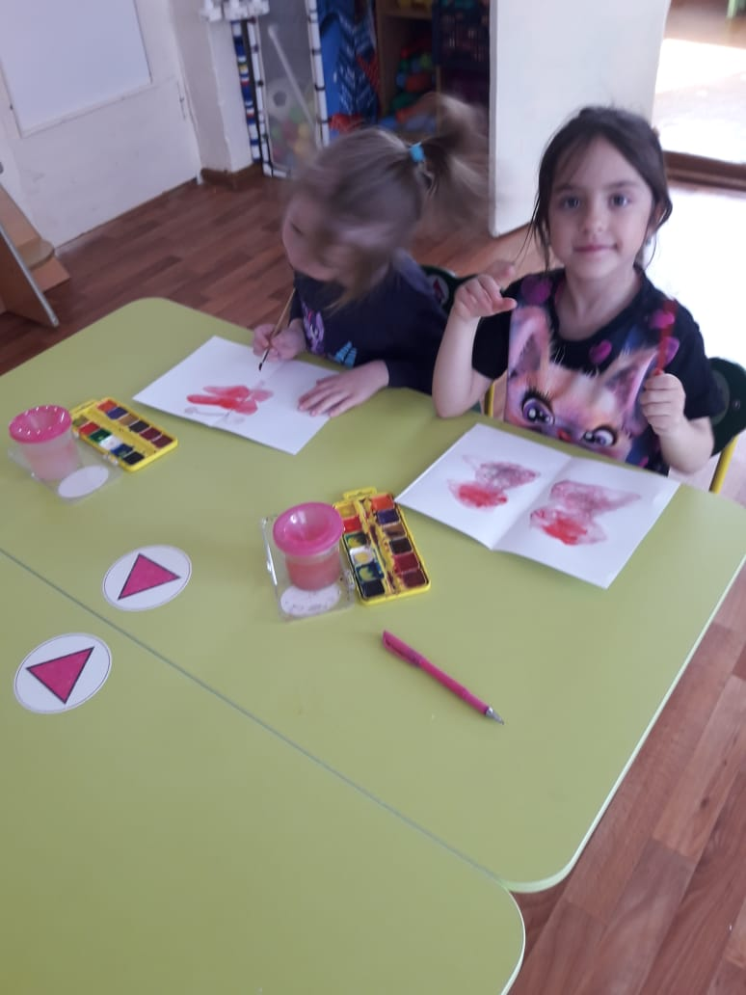
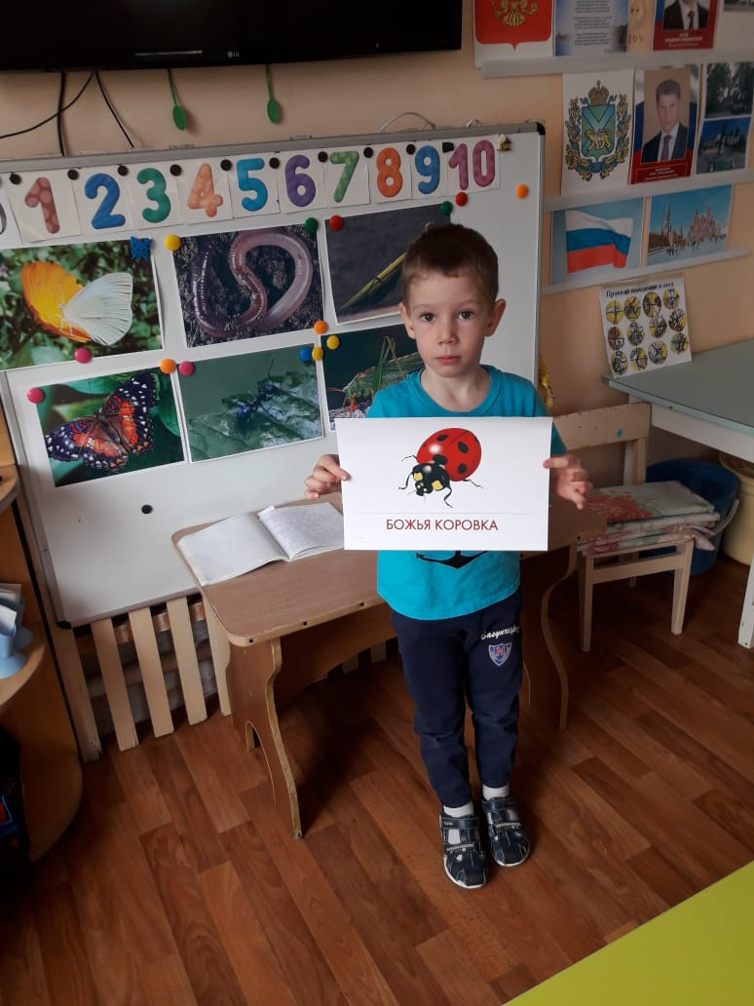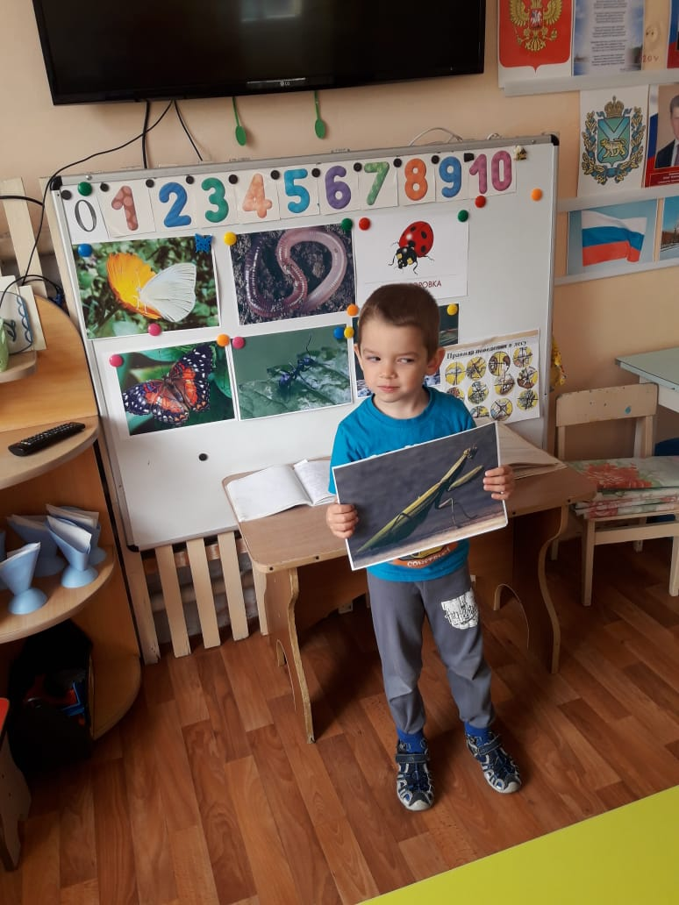

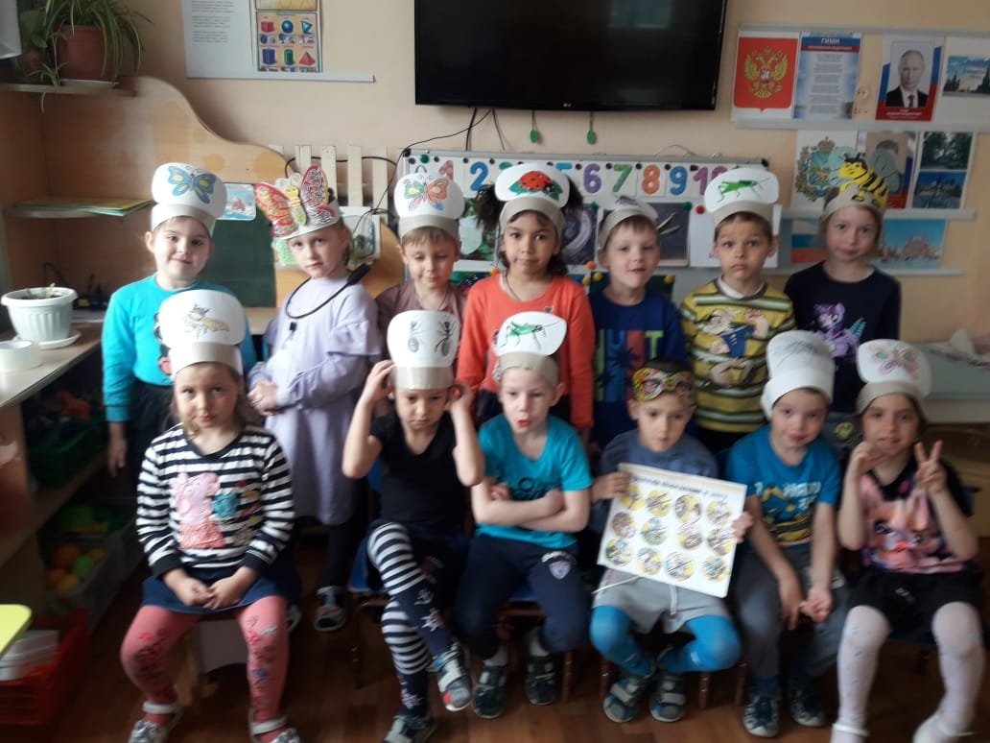

Продукты детского творчества

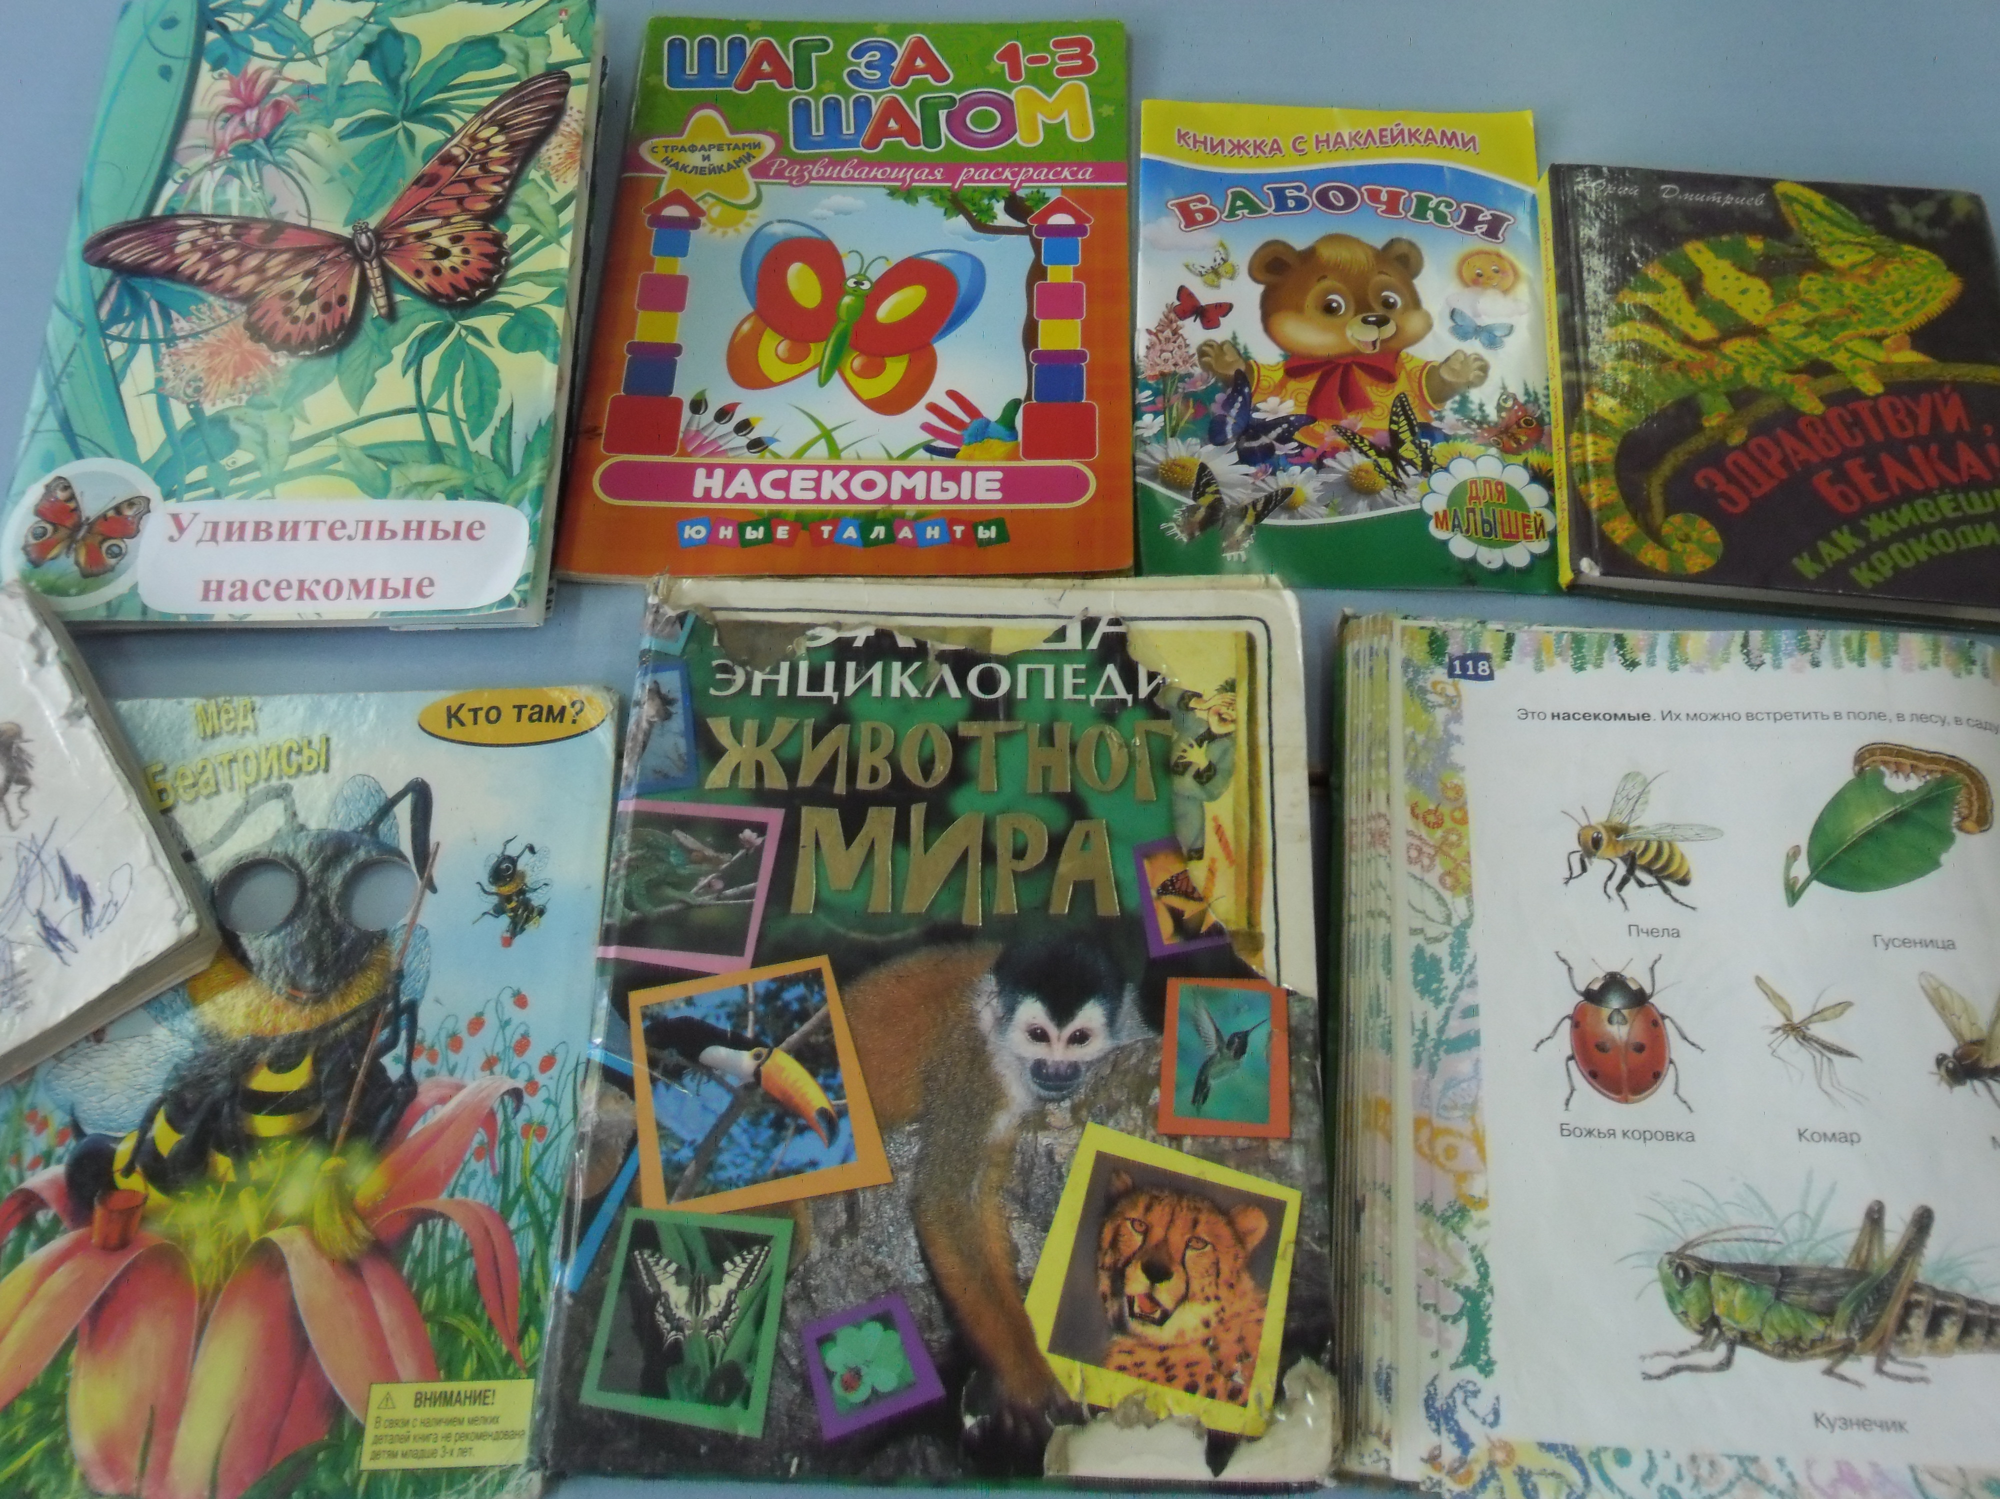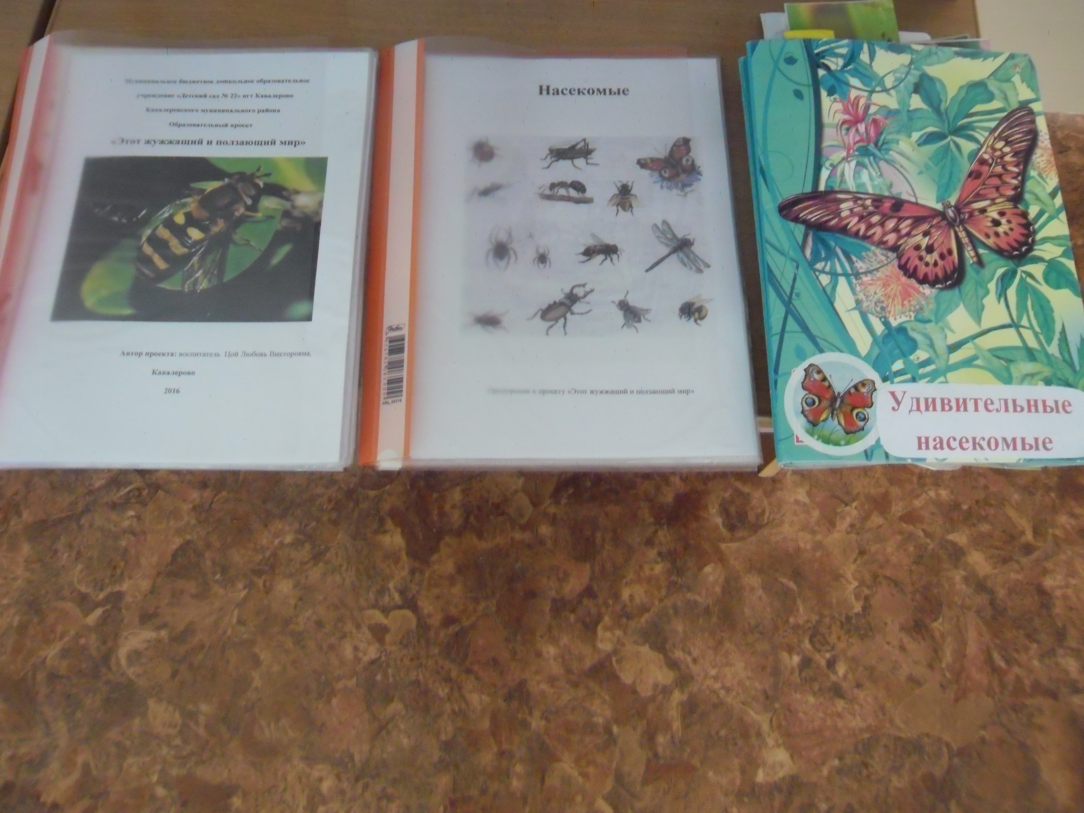

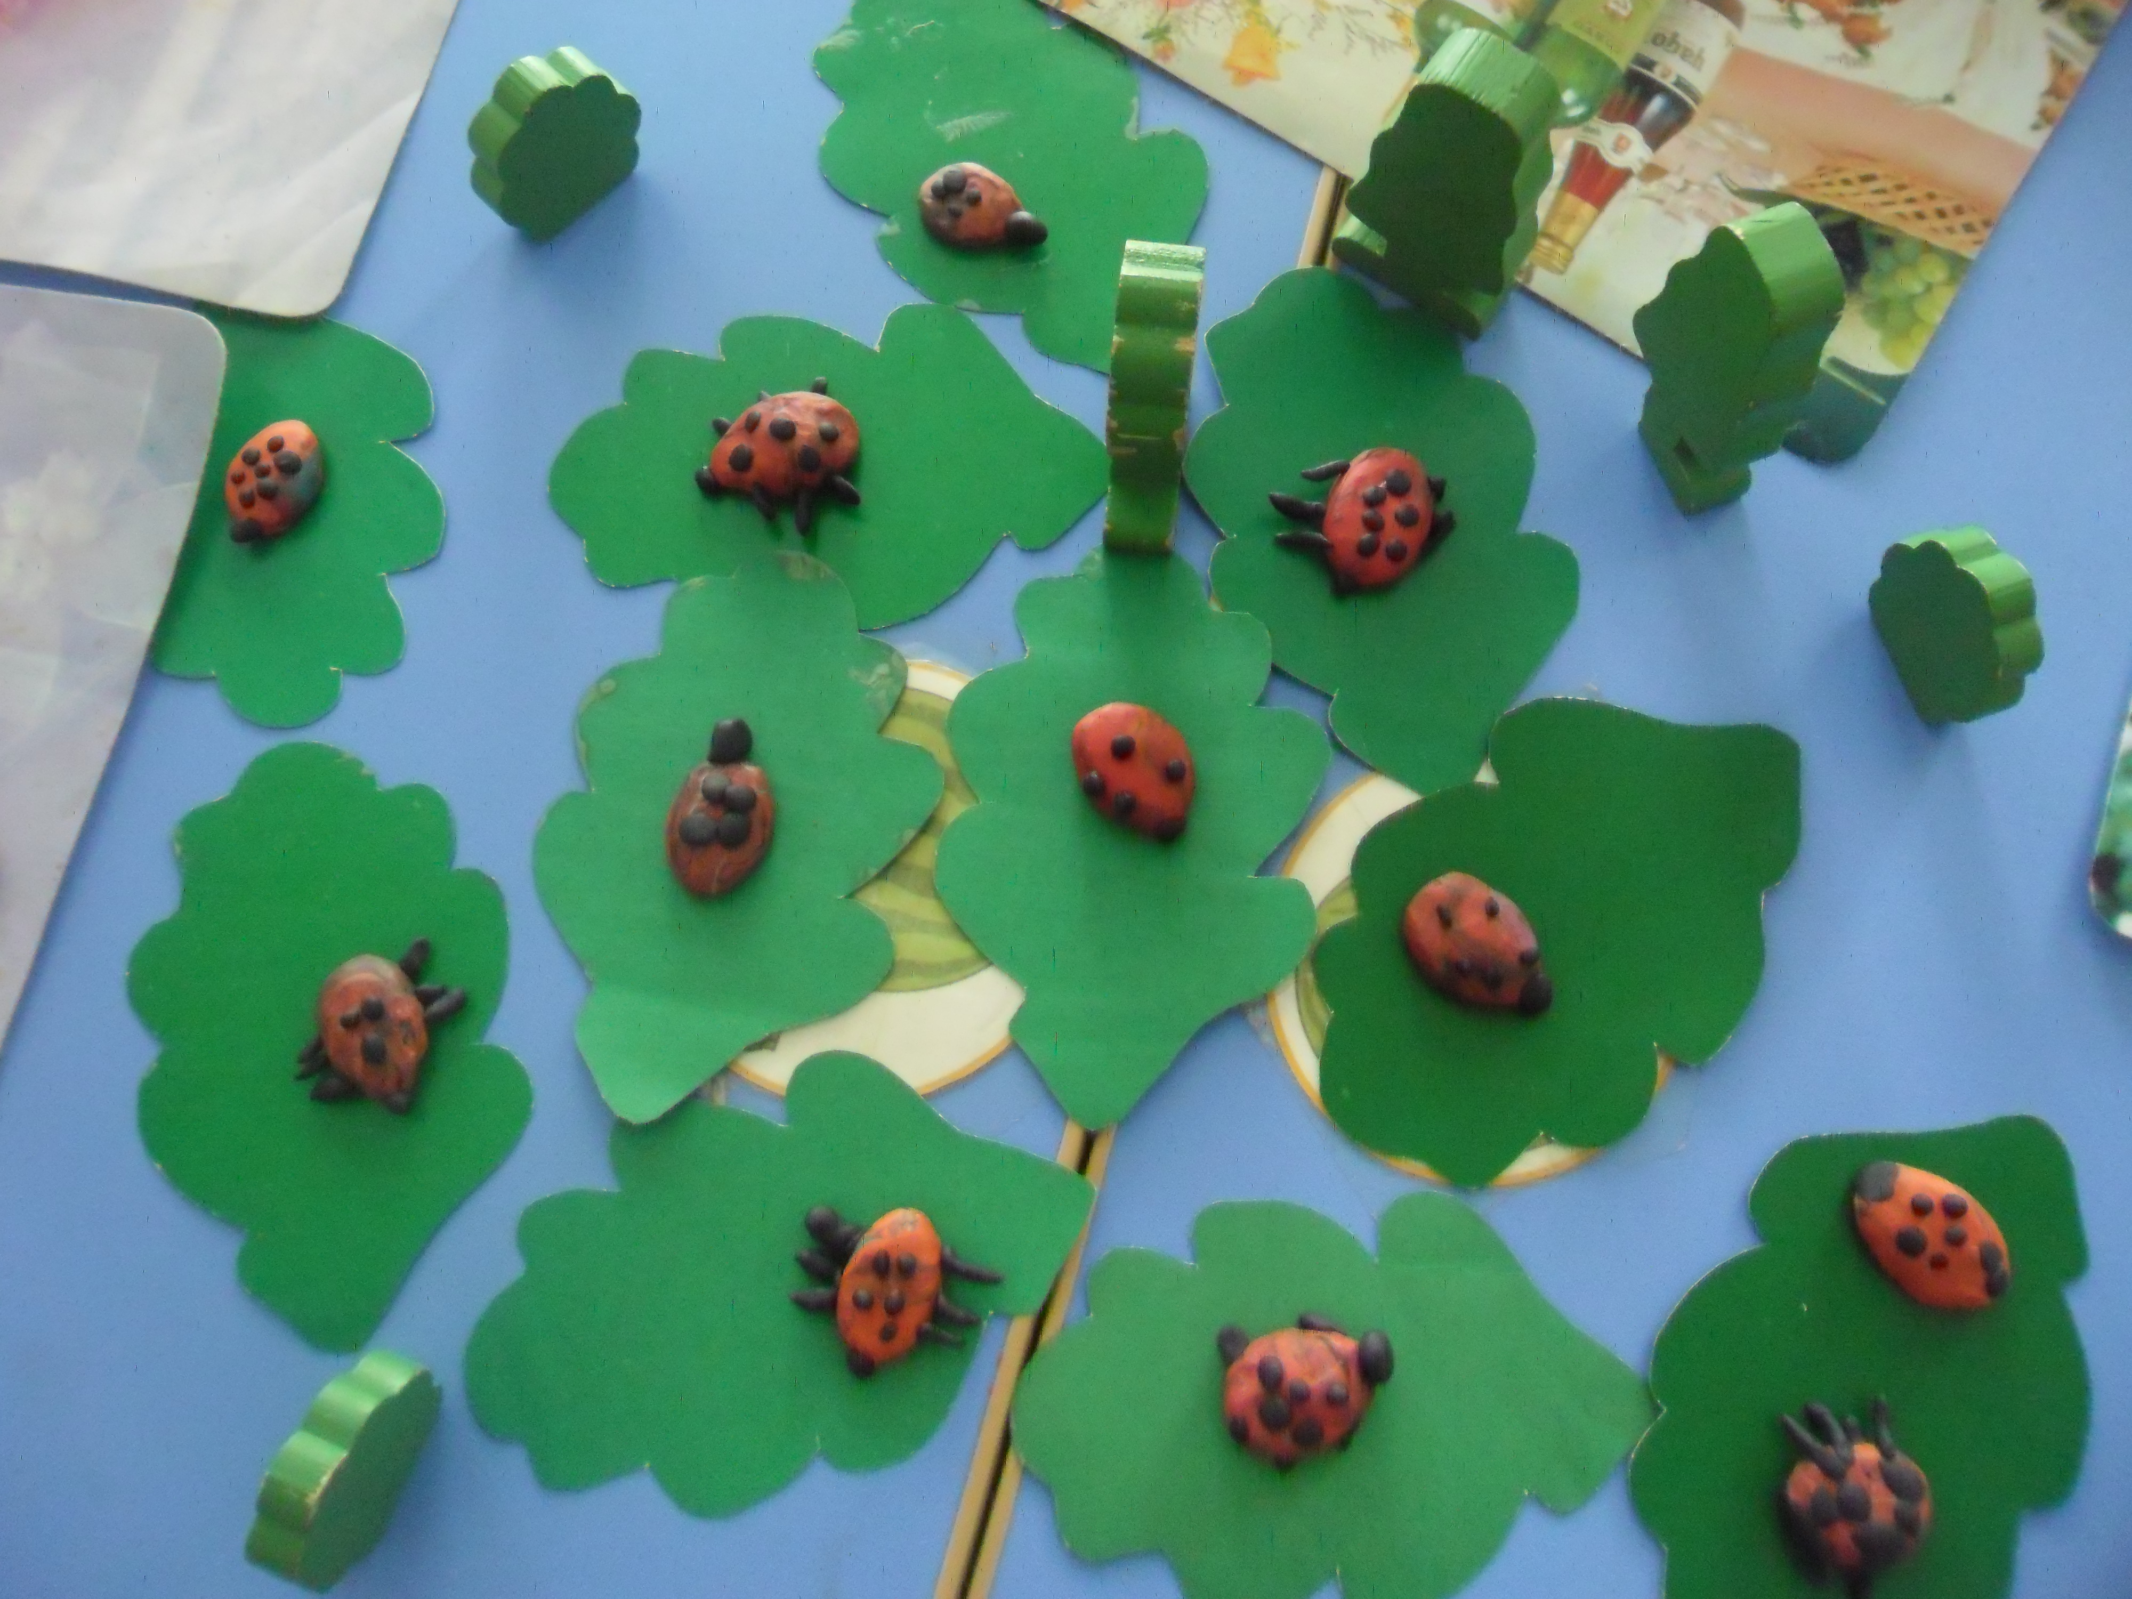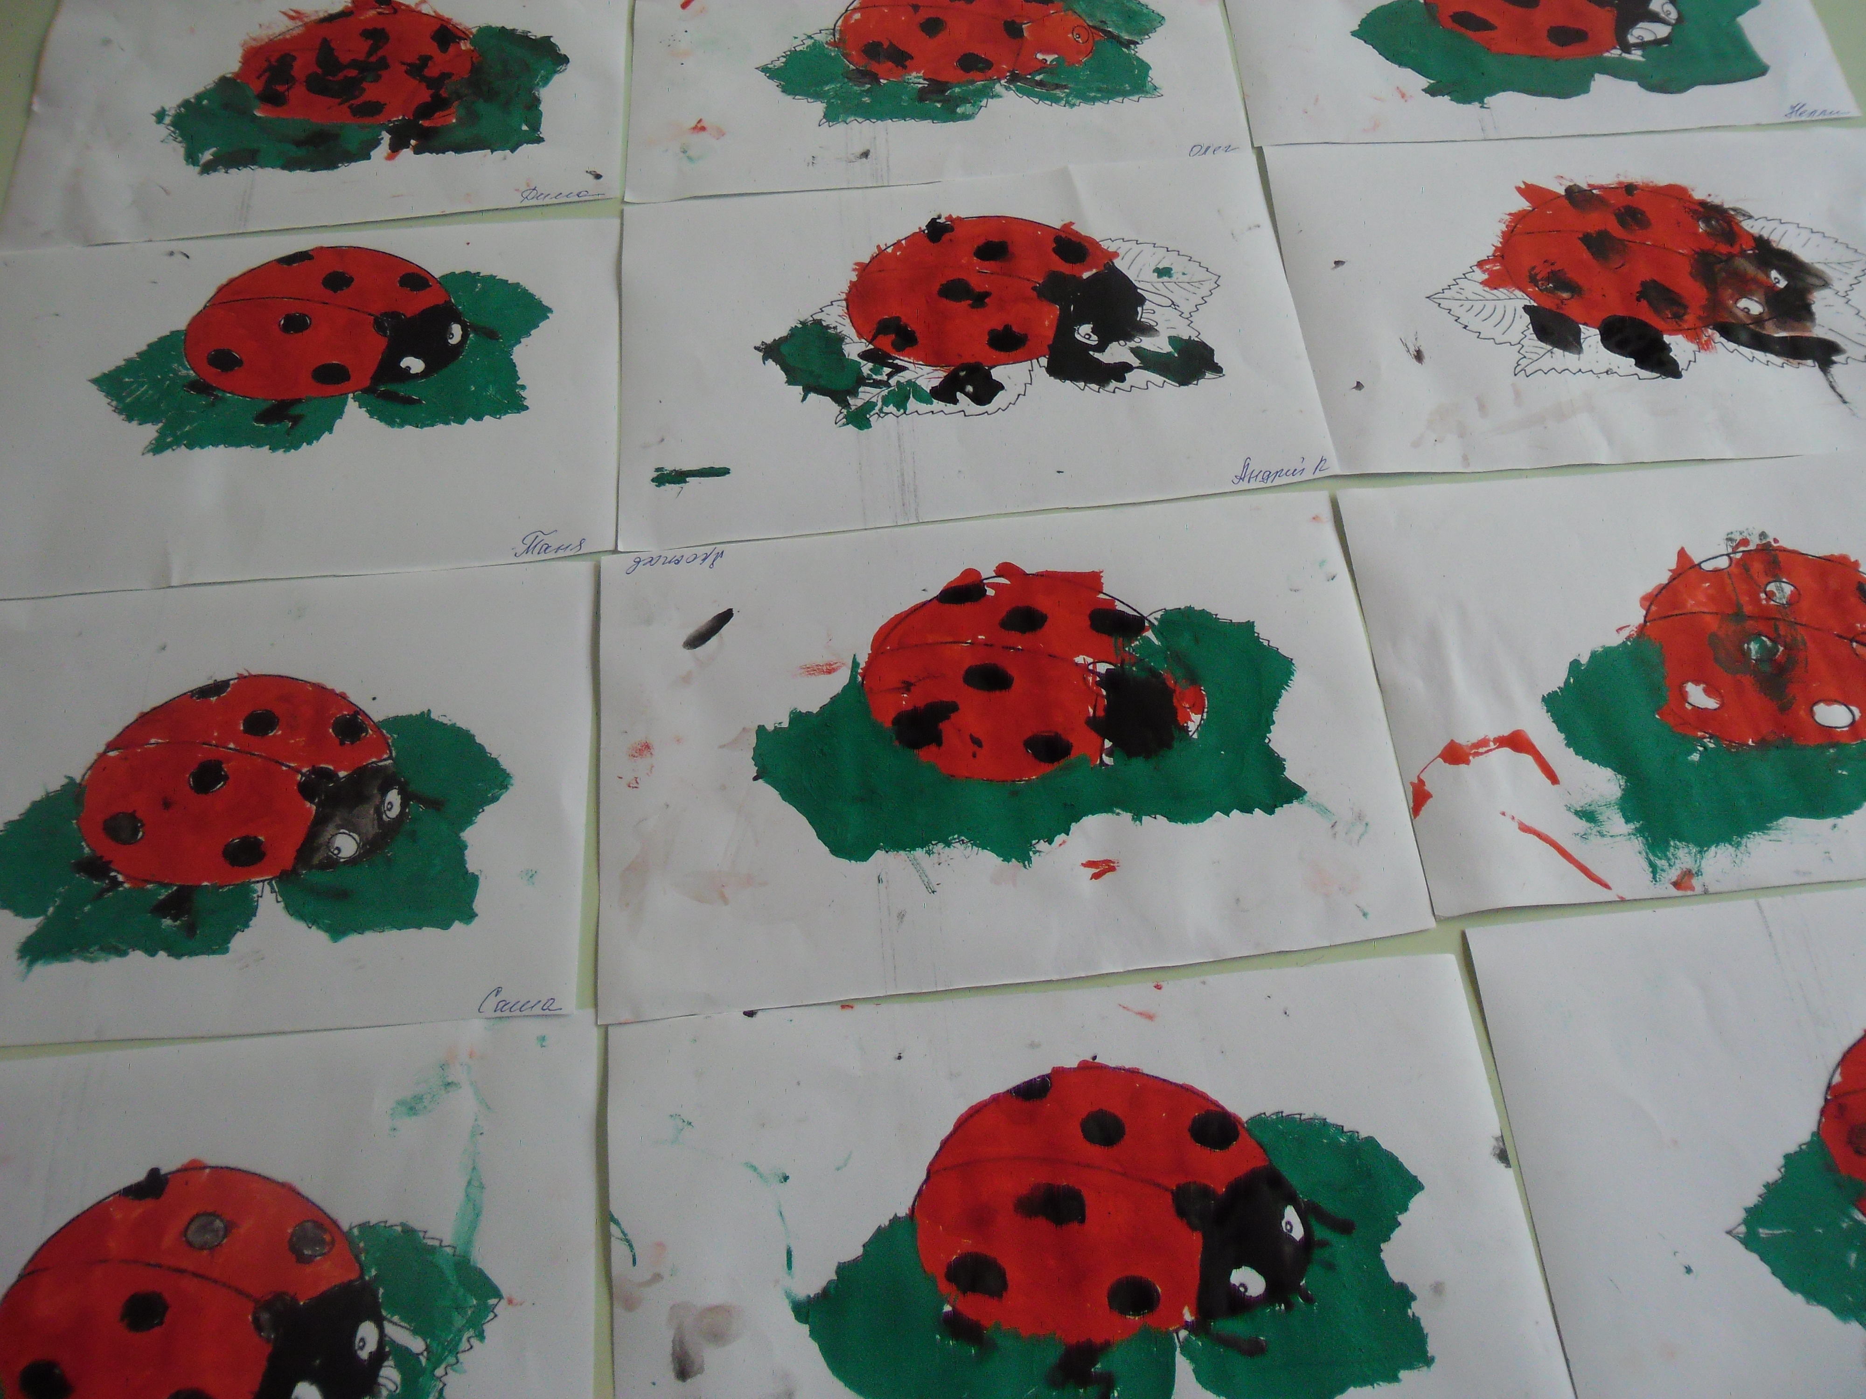
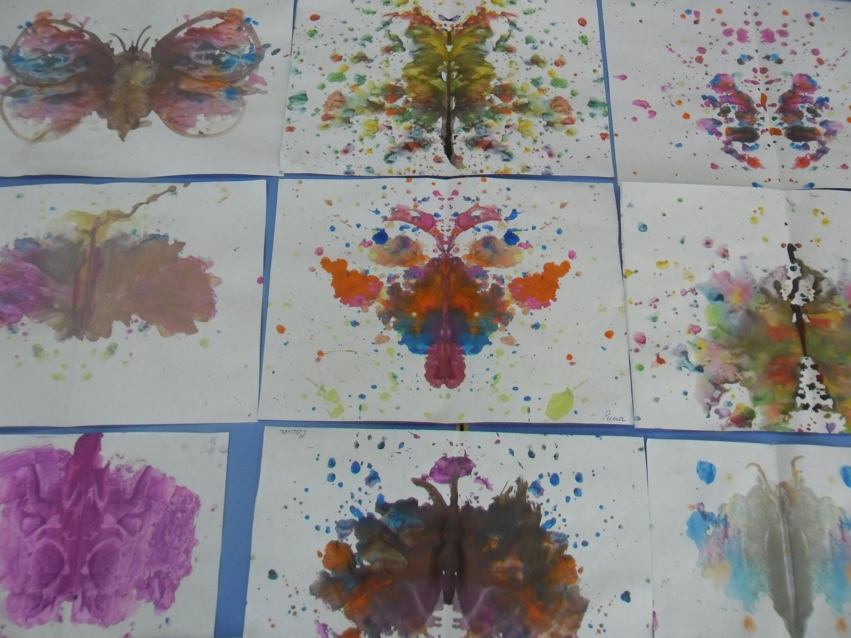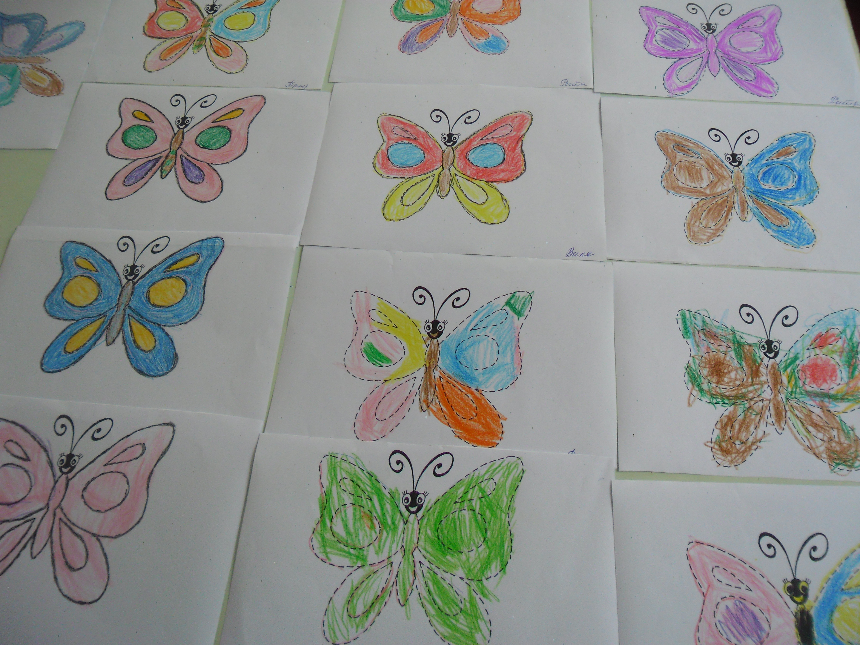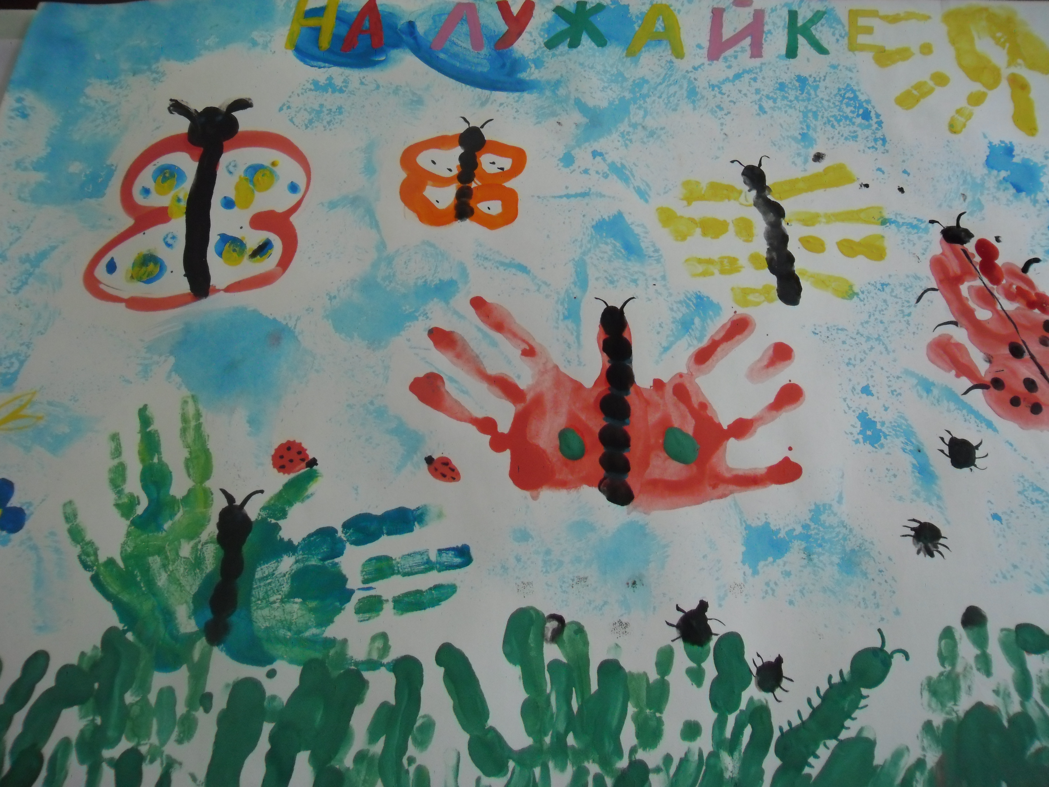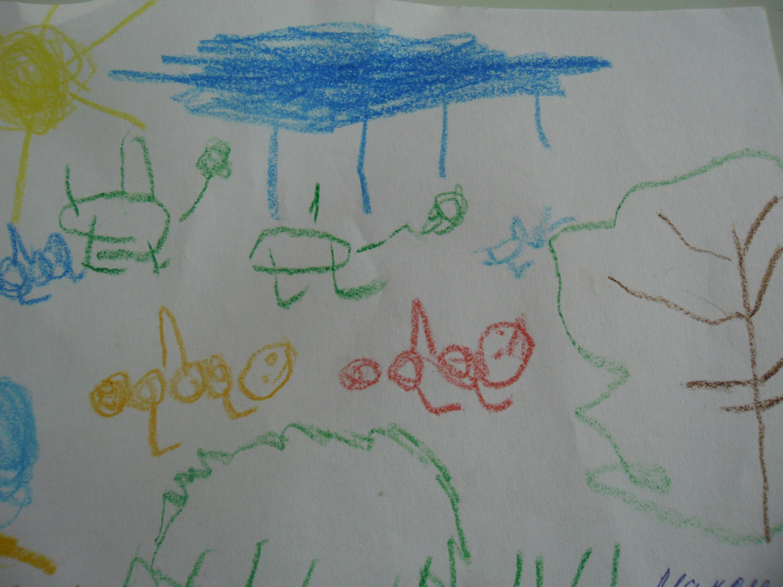

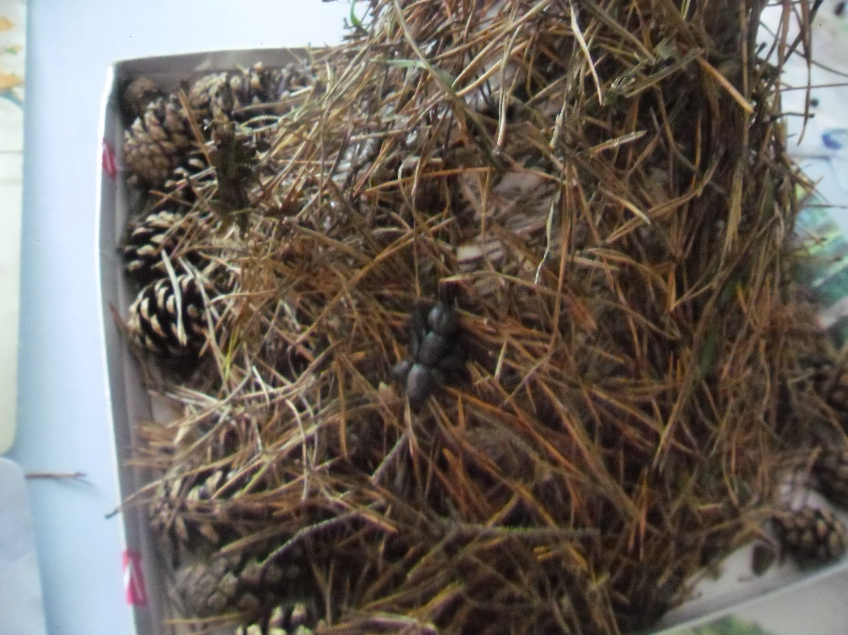

Используемая литература:
1. «Неизведанное рядом», занимательные опыты и эксперименты для дошкольников. – О.В. Дыбина, Н.П. Рахманова, В.В. Щетинина, М., ТЦ «Сфера», 2005 г.
2. «Прогулки в детском саду» методическое пособие И.В.Кравченко, Т.Л.Долгова, ТЦ «Сфера»,2008г.
2. Развивающие занятия с детьми 5-6 лет. Пособие пятого (начального) звена общей развивающей педагогической системы реализации базисного содержания дошкольного образования. (Система интегрированных занятий с детьми старшего возраста) / Под ред. Л.А. Парамоновой. М.: ОЛМА Медиа Групп, 2010.
3. Организация опытно – экспериментальной деятельности детей 2-7 лет, тематическое планирование, рекомендации, конспекты занятий. – Е.А. Мартынова, И.М. Сучкова, Волгоград: Учитель, 2013 г.
4. Комплексное планирование прогулок с детьми 2,5 – 7 лет, прогулочные карты. – О.Р. Меремьянина, Волгоград: Учитель, 2013 г.
5.Познавательно исследовательские занятия с детьми % - 7 лет на экологической тропе / Под редакцией С.В.Машкова Издательство «Учитель» 2015год.

